Лабораторная работа №1
Введение в OpenMP
Определение OpenMP. Поддердка OpenMP и VisualStudio 2005. Диррективы OpenMP: parallel, for, parallel for, sections, single. Комбинирование work-sharing constructs.
Определение OpenMP
OpenMP – API, ориентированный на разработку многопоточных приложений для параллельных ВС с общей памятью (SMP-компьютеры).
За основу берется последовательная программа, а для создания ее параллельной версии пользователю предоставляется набор директив, процедур и переменных окружения. Стандарт OpenMP разработан для языков Фортран, С и С++.

Активизация OpenMP в Visual C++
Последняя версия OpenMP — 2.0 полностью поддерживается Visual C++ 2005.
Для активизации реализованных в компиляторе средств OpenMP служит появившийся в Visual C++ 2005 параметр компилятора /openmp. (Свойства проекта - Configuration Properties, C/C++, Language и изменив значение свойства OpenMP Support.)
Создание С Win32-проекта в Visual Studio 2005 показано в приложении А.
Создание С++ CLR проекта в Visual Studio 2005 показано в приложении Б.
Отладка в Visual C++
Отлаживать приложения OpenMP в среде Visual Studio 2005 иногда трудно. В частности, определенные неудобства связаны со входом в параллельный регион и/или с выходом из него нажатием клавиши F10/F11. Это объясняется тем, что компилятор генерирует дополнительный код для вызова исполняющей среды и групп потоков. Поэтому, рекомендуется установить точку прерывания в параллельном регионе и нажать F5, чтобы достичь ее. Для выхода из параллельного региона, точка прерывания устанавливается вне региона.

Параллельная обработка в OpenMP
С точки зрения OpenMP параллельная программа – обычная программа, текст которой разбит на последовательные и параллельные области.
В начальный момент времени порождается нить-мастер или "основная" нить (thread, легковесный процесс), которая начинает выполнение программы со стартовой точки. В приложении могут содержаться параллельные области-регионы, входя в которые, основной поток-нить создает группы потоков (включающие основной поток). В конце параллельного региона группы потоков останавливаются, а выполнение основного потока продолжается. В параллельный регион могут быть вложены другие параллельные регионы, в которых каждый поток первоначального региона становится основным для своей группы потоков. Вложенные регионы могут в свою очередь включать регионы более глубокого уровня вложенности (рис. 1.).
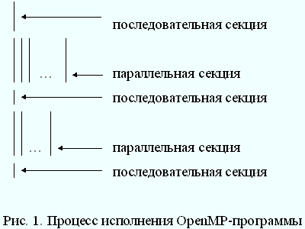
В параллельной области все переменные программы разделяются на два класса: общие (shared) и локальные (private). Общая переменная всегда существует лишь в одном экземпляре для всей программы и доступна всем нитям под одним и тем же именем. Объявление же локальной переменной вызывает порождение своего экземпляра данной переменной для каждой нити. Изменение нитью значения своей локальной переменной, естественно, никак не влияет на изменение значения этой же локальной переменной в других нитях.
По сути, понятия областей и классов переменных, и определяют идею написания параллельной программы в рамках OpenMP: некоторые фрагменты текста программы объявляется параллельными областями; именно эти области и только они исполняются набором нитей, которые могут работать как с общими, так и с локальными переменными.
Общая структура программы приведена ниже.
C / C++ - Общая структура программы

#include <omp.h>

main () {

int var1, var2, var3;

Последовательный код(Serial code)
.
.
.

Начало параллельной секции. Порождение набора нитей.
Определение видимости переменных.
(Beginning of parallel section. Fork a team of threads.
Specify variable scoping)

#pragma omp parallel private(var1, var2) shared(var3)
{
Параллельная секция выполняется всеми нитями.
(Parallel section executed by all threads)
.
.
.

Все нити дочерние нити останавливаются. Основная продолжает выполнение.
(All threads join master thread and disband)

}

Продолжение последовательного кода
(Resume serial code)
.
.
.

}

Конструкции OpenMP
OpenMP включает лишь два базовых типа конструкций: директивы pragma и функции исполняющей среды OpenMP.
Директивы pragma, как правило, указывают компилятору реализовать параллельное выполнение блоков кода. Все эти директивы начинаются с #pragma omp. Как и любые другие директивы pragma, они игнорируются компилятором, не поддерживающим конкретную технологию — в данном случае OpenMP.
Функции OpenMP служат в основном для изменения и получения параметров среды. Кроме того, OpenMP включает API-функции для поддержки некоторых типов синхронизации. Чтобы задействовать эти функции библиотеки OpenMP периода выполнения (исполняющей среды), в программу нужно включить заголовочный файл omp.h. Если вы используете в приложении только OpenMP-директивы pragma, включать этот файл не требуется.
Директивы OpenMP

Общий формат директив OpenMP (C / C++):
#pragma omp | directive-name | [clause, ...] | newline
Required for all OpenMP C/C++ directives. | A valid OpenMP directive. Must appear after the pragma and before any clauses. | Optional. Clauses can be in any order, and repeated as necessary unless otherwise restricted. | Required. Precedes the structured block which is enclosed by this directive.
OpenMP поддерживает директивы parallel, for, parallel for, section, sections, single, master, critical, flush, ordered и atomic, которые определяют или механизмы разделения работы или конструкции синхронизации.
Раздел (clause) — это необязательный модификатор директивы, влияющий на ее поведение. Списки разделов, поддерживаемые каждой директивой, различаются, а пять директив (master, critical, flush, ordered и atomic) вообще не поддерживают разделы.
Example:
#pragma omp parallel default(shared) private(beta,pi)

Общие правила:
- Зависимость от регистра (case sensitive)
- Директивы применяются как минимум к одному структурированному блоку.
- Для переноса составных директив используется символ "\".

Конструкция «Параллельный регион» (parallel)
Самая важная и распространенная директива в OpenMP.
Назначение:
- Cоздает параллельный регион для следующего за ней структурированного блока.
Формат:
#pragma omp parallel [clause ...] newline
if (scalar_expression)
private (list)
shared (list)
default (shared | none)
firstprivate (list)
reduction (operator: list)
copyin (list)
num_threads (integer-expression)

structured_block

Особенности:
- Когда основной (последовательный) поток достигает директивы, он порождает набор нитей и становится основной нитью в этом наборе, которой присваивается индекс 0.
- Начиная с начала региона, код дублируется, и все нити выполняют один и тот же код.
- В конце секции предполагается барьер синхронизации. После выхода из региона мастер продолжает работу.
Ограничения:
- Запрещены любые переходы в/из параллельного региона
Директива сообщает компилятору, что структурированный блок кода должен быть выполнен параллельно, в нескольких потоках-нитях.
Процесс, выполнивший данную директиву (нить-мастер), всегда получает номер 0.
Каждый поток будет выполнять один и тот же поток команд, но не один и тот же набор команд — все зависит от операторов, управляющих логикой программы, таких как if-else.
Необходимость порождения нитей и параллельного исполнения кода параллельной секции пользователь может определять динамически с помощью дополнительной опции if.
#pragma omp parallel if (<условие>)

Если <условие> не выполнено, то директива не срабатывает и продолжается обработка программы в прежнем режиме.
Параметр num_threads указывает на число создаваемых нитей, участвующих в параллельной обработке. По умолчанию число нитей равно числу логических процессоров на машине.
Для распределения работы между нитями OpenMP дает возможность программировать на самом низком уровне, распределяя работу с помощью функций omp_get_thread_num() и omp_get_num_threads(), возвращающих номер нити и общее количество порожденных нитей соответственно. Например, если написать фрагмент вида:
if(omp_get_thread_num() == 3)
{
< код для нити с номером 3 >
}
else
{
< код для всех остальных нитей >
}
то часть программы между директивами if:else будет выполнена только нитью с номером 3, а оставшаяся часть - всеми остальными. Как и прежде, этот код будет выполнен всеми нитями, однако функция omp_get_thread_num() возвратит значение 3 только для нити с номером 3, поэтому и выполнение данного участка кода для третьей нити и всех остальных будет идти по-разному.
Примеры
В качестве примера рассмотрим классическую программу «Hello World»:
#pragma omp parallel
{
printf("Hello World\n");
}
В двухпроцессорной системе результат, как правило, будут следующим:
Hello World
Hello World
Более сложный вариант программы выводит сообщение с соответствующим номером нити (функция omp_get_thread_num()). При этом основной нитью выводится общее число нитей (функция omp_get_num_threads()).
C / C++ - Пример параллельной обработки

#include <omp.h>

main () {

int nthreads, tid;

/* Fork a team of threads giving them their own copies of variables */
#pragma omp parallel private(tid)
{

/* Obtain and print thread id */
tid = omp_get_thread_num();
printf("Hello World from thread = %d\n", tid);

/* Выполняется только основной нитью. Only master thread does this */
if (tid == 0)
{
nthreads = omp_get_num_threads();
printf("Number of threads = %d\n", nthreads);
}

} /* All threads join master thread and terminate */

}

Конструкции разделения работы (Work-Sharing Constructs)
- Конструкции позволяют разделить выполнение кода в параллельном регионе между нитями, его выполняющими.
- Конструкции не порождают новые нити.
- Не существует предполагаемого барьера перед входом в конструкцию, однако, такой барьер существует в конце ее работы.
Типы конструкций:
DO / for – разделение итераций цикла между всеми нитями. Тип – параллельная обработка данных ( data parallelism). | SECTIONS – разделяет работу на различные секции. Каждая секция выполняется нитью. Тип «функциональный параллелизм». | SINGLE – последовательное выполнение секции
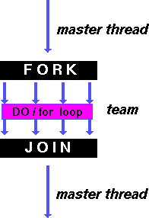 | 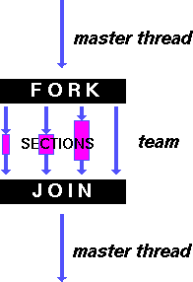 | 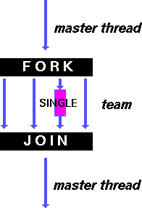

for Directive
Purpose:
- Если в параллельной секции встретился оператор цикла, то, согласно общему правилу, он будет выполнен всеми нитями, т.е. каждая нить выполнит все итерации данного цикла. Данная директива используется для распределения итераций цикла между различными нитями. Если параллельная область-регион не инициализирована перед директивой – цикл выполняется как последовательный код.
Format:
#pragma omp for [clause ...] newline
schedule (type [,chunk])
ordered
private (list)
firstprivate (list)
lastprivate (list)
shared (list)
reduction (operator: list)
nowait

for_loop
Опции:
- schedule: Describes how iterations of the loop are divided among the threads in the team. The default schedule is implementation dependent.
static
Итерации цикла делятся на блоки размера chunk , и затем назначаются на нити. Если размер не задан – итерации равномерно распределяются на нити. То есть, имеет место блочно-циклическое распределение итераций: первый блок из chunk итераций выполняет первая нить, второй блок - вторая и т.д. до последней нити, затем распределение снова начинается с первой нити; по умолчанию значение chunk равно 1;
dynamic
Динамическое распределение итераций с фиксированным размером блока: сначала все нити получают порции из chunk итераций, а затем каждая нить, заканчивающая свою работу, получает следующую порцию опять-таки из chunk итераций. The default chunk size is 1.
guided
Динамическое распределение итераций блоками уменьшающегося размера; аналогично распределению DYNAMIC, но размер выделяемых блоков все время уменьшается, что в ряде случаев позволяет аккуратнее сбалансировать загрузку нитей;
For a chunk size of 1, the size of each chunk is proportional to the number of unassigned iterations divided by the number of threads, decreasing to 1.
For a chunk size with value k (greater than 1), the size of each chunk is determined in the same way with the restriction that the chunks do not contain fewer than k iterations (except for the last chunk to be assigned, which may have fewer than k iterations). The default chunk size is 1.
runtime
способ распределения итераций цикла выбирается во время работы программы в зависимости от значения переменной OMP_SCHEDULE. Размер блока не задается.
- nowait: If specified, then threads do not synchronize at the end of the parallel loop.
В конце параллельного цикла происходит неявная барьерная синхронизация параллельно работающих нитей: их дальнейшее выполнение происходит только тогда, когда все они достигнут данной точки. Если в подобной задержке нет необходимости, то директива NOWAIT позволяет нитям уже дошедшим до конца цикла продолжить выполнение без синхронизации с остальными. Если директива не указана, то в конце параллельного цикла синхронизация обязательно будет выполнена.
- ordered: Specifies that the iterations of the loop must be executed as they would be in a serial program.
- private: определяет набор локальных переменных для каждой нити
- shared: определяет набор общих переменных для всех нитей
- default: позволяет определить видимость всех переменных по умолчанию (shared | none)
- firstprivate: переменные инициализируются, принимая значения перед входом в параллельный регион из переменных основного потока.
- lastprivate: при выполнении последней итерации цикла или раздела конструкции распараллеливания значения переменных, указанных в разделе lastprivate, присваиваются переменным основного потока.
- reduction: Создается локальная копия каждой переменной из списка list для каждой нити. В конце редукции, выполняется производится заданная операция для всех локальных копий переменных из списка с сохранением результата в общей глобальной переменной. (At the end of the reduction, the reduction variable is applied to all private copies of the shared variable, and the final result is written to the global shared variable.)
Ограничения:
- Цикл не может быть циклом без контроля (типа бесконечный цикл). Параметры выполнения цикла должны быть одними для всех нитей.
- Правильность выполнения программы не должна зависеть от того какая нить выполняет определенную операцию.
- Размер блока(chunk size) должен быть определен как инвариантное целое число.
- Переменная цикла должна иметь тип integer. Беззнаковые целые числа, такие как DWORD, работать не будут.
- Цикл должен являться базовым блоком и не может использовать goto и break (за исключением оператора exit, который завершает все приложение).
- Инкрементная часть цикла for должно являться либо целочисленным сложением, либо целочисленным вычитанием и должно практически совпадать со значением инварианта цикла.
- Если используется операция сравнения < или <=, переменная цикла должна увеличиваться при каждой итерации, а при использовании операции > или >= переменная цикла должна уменьшаться.
Примеры
Рассмотрим пример, который определяет средние значения двух соседних элементов массива и записывает результаты в другой массив.
#pragma omp parallel
{
#pragma omp for
for(int i = 1; i < size; ++i)
x[i] = (y[i-1] + y[i+1])/2;
}
Если бы этот код выполнялся на четырехпроцессорном компьютере, а у переменной size было бы значение 100, то выполнение итераций 1—25 могло бы быть поручено первому процессору, 26—50 — второму, 51—75 — третьему, а 76—99 — четвертому. Это характерно для политики планирования, называемой статической.
В конце параллельного региона выполняется барьерная синхронизация (barrier synchronization) - достигнув конца региона, все потоки блокируются до тех пор, пока последний поток не завершит свою работу.
Если из только что приведенного примера исключить директиву #pragma omp for, каждый поток выполнит полный цикл for, проделав много лишней работы:
#pragma omp parallel
{
for(int i = 1; i < size; ++i)
x[i] = (y[i-1] + y[i+1])/2;
}
Так как циклы являются самыми распространенными конструкциями, где выполнение кода можно распараллелить, OpenMP поддерживает сокращенный способ записи комбинации директив #pragma omp parallel и #pragma omp for:
#pragma omp parallel for
for(int i = 1; i < size; ++i)
x[i] = (y[i-1] + y[i+1])/2;

В качестве более сложного примера рассмотрим сложение одномерных массивов (vector-add program). Массивы A, B, C, переменная N – общие для всех нитей. Переменная I – приватная(private) для каждой нити. Распределение итераций происходит динамически блоками размером CHUNK. Не выполняется синхронизация нитей. Нити завершившие обработку продолжают работу.

C / C++ - Пример использования директивы for

#include <omp.h>
#define CHUNKSIZE 100
#define N 1000

main ()
{

int i, chunk;
float a[N], b[N], c[N];

/* Some initializations */
for (i=0; i < N; i++)
a[i] = b[i] = i * 1.0;
chunk = CHUNKSIZE;

#pragma omp parallel shared(a,b,c,chunk) private(i)
{

#pragma omp for schedule(dynamic,chunk) nowait
for (i=0; i < N; i++)
c[i] = a[i] + b[i];

} /* end of parallel section */

}
Пример использования опции reduction.
- Итерации параллельного цикла распределяются блоками по 10 элементов по нитям.
- В заключении параллельного цикла все нити складывают значения переменной result изменяя ее значение в основной программе.
C / C++ - Опция reduction

#include <omp.h>

main () {

int i, n, chunk;
float a[100], b[100], result;

/* Some initializations */
n = 100;
chunk = 10;
result = 0.0;
for (i=0; i < n; i++)
{
a[i] = i * 1.0;
b[i] = i * 2.0;
}

#pragma omp parallel for \
default(shared) private(i) \
schedule(static,chunk) \
reduction(+:result)

for (i=0; i < n; i++)
result = result + (a[i] * b[i]);

printf("Final result= %f\n",result);

}
Restrictions:
- Variables in the list must be named scalar variables. They can not be array or structure type variables. They must also be declared SHARED in the enclosing context.
- Reduction operations may not be associative for real numbers.
- The REDUCTION clause is intended to be used on a region or work-sharing construct in which the reduction variable is used only in statements which have one of following forms:
C / C++
x = x op expr
x = expr op x (except subtraction)
x binop = expr
x++
++x
x--
--x
x is a scalar variable in the list
expr is a scalar expression that does not reference x
op is not overloaded, and is one of +, *, -, /, &, ^, |, &&, ||
binop is not overloaded, and is one of +, *, -, /, &, ^, |

Зависимость по данным (Data Dependencies) и возникновение гонок (Race Conditions)

When a loop meets all five loop restrictions and the compiler threads the loop, it may still not work correctly due to the existence of data dependencies.

Зависимость по данным(Data dependencies) возникает из-за того, что на различных итерациях цикла происходит чтение/запись данных в общую память.

Например, вычисления факториала.
// Do NOT do this. It will fail due to data dependencies.
// Each loop iteration writes a value that a different iteration reads.
#pragma omp parallel for
for (i=2; i < 10; i++)
{
factorial[i] = i * factorial[i-1];
}

Компилятор распараллелит этот цикл, однако результат, из-за зависимости итераций, может быть не верным. Такая ситуация называется «состояние гонки» (race condition).
Программа может отработать правильно, такой случай называется «выиграть гонку», но четко предугадать правильность ее работы в следующий раз (на другой системе) нельзя.

Обычное решение проблемы – переписать цикл, выбрать другой алгоритм.

Директива SECTIONS
Назначение:
- Обеспечивает параллелизм на уровне независимых фрагментов. Указывает, что секции, содержащие блоки кода должны быть распределены между нитями. Иными словами, используя данную директиву, программист показывает, что ряд фрагментов кода программы информационно независимы, и их можно исполнять в любом порядке, в частности, параллельно друг другу. Каждый из таких фрагментов будет выполнен какой-либо одной нитью.
- Независимые секции включаются в директиву SECTIONS. Каждая секция исполняется один раз какой-либо нитью. Возможно, также, что выполнение разных секций может проводится одной нитью (по выполнении одной секции – приступает к другой).
Формат:
#pragma omp sections [clause ...] newline
private (list)
firstprivate (list)
lastprivate (list)
reduction (operator: list)
nowait
{

#pragma omp section newline

structured_block

#pragma omp section newline

structured_block

}
Опции:
- Если не используется nowait, предполагается барьер-синхронизация нитей в конце блока SECTIONS.
- Опции private,firstprivate, lastprivate, reduction будут рассмотрены позднее.
Ограничения:
- Нельзя использовать операторы перехода из и в блоки секций (It is illegal to branch into or out of section blocks).
- Набор директив SECTION должны быть включены в директиву SECTIONS.
Примеры
Программа демонстрирует выполнение различных блоков разными нитями.
C / C++ - пример директивы sections

#include <omp.h>
#define N 1000

main ()
{

int i;
float a[N], b[N], c[N], d[N];

/* Some initializations */
for (i=0; i < N; i++)
a[i] = i * 1.5;
b[i] = i + 22.35;

#pragma omp parallel shared(a,b,c,d) private(i)
{

#pragma omp sections nowait
{

#pragma omp section
for (i=0; i < N; i++)
c[i] = a[i] + b[i];

#pragma omp section
for (i=0; i < N; i++)
d[i] = a[i] * b[i];

} /* end of sections */

} /* end of parallel section */

}

SINGLE Directive
Purpose:
- Директива определяет, что содержимое секции должно быть выполнено лишь один раз нитью, первой дошедшей до данной точки программы (такая ситуация иногда возникает, например, при работе с общими переменными).
- Используется в секциях где код не является безопасным по отношению к множеству потоков (thread safe). Например, ввод-вывод данных.
Format:
#pragma omp single [clause ...] newline
private (list)
firstprivate (list)
nowait

structured_block

Restrictions:
- Нельзя использовать операторы перехода из и в блока SINGLE.

Приложения

Приложение А
- Запустите Microsoft Visual Studio 2005.
- Выбирите пункт в меню File -> New -> Project, или нажмите Ctrl+Shift+N
- В окне New Project в раскрывающемся списке Visual C++ выбирите Win32. В подокне Templates установите Win32 Console Application. Введите имя (Name), например, example1, и место расположения (Location) проекта, например, С:\My, и нажмите кнопку OK. См. Рис.1.
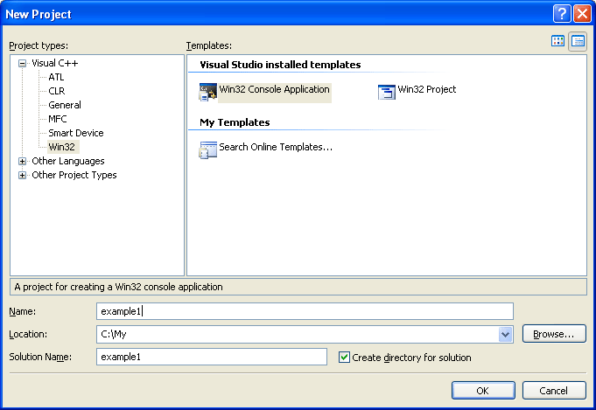
Рис.1
- В открывшемся окне Win32 Application Wizard - example1 нажмите кнопку Next, и затем в Additional options поставьте галочку напротив Empty project. Нажмите кнопку Finish. См. Рис.2.
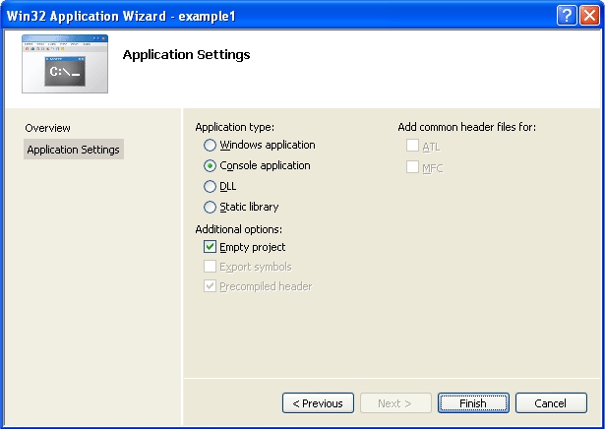
Рис.2
- Теперь создадим файл с кодом нашего приложения. Выбирите пункт в меню Project -> Add New Item..., или нажмите Ctrl+Shift+A. В категории Visual C++ выбирите подкатегорию Code. В подокне Templates установите С++ File (.cpp). Введите имя файла с расширением .с, например, source.c, и нажмите кнопку Add. См. Рис.3.
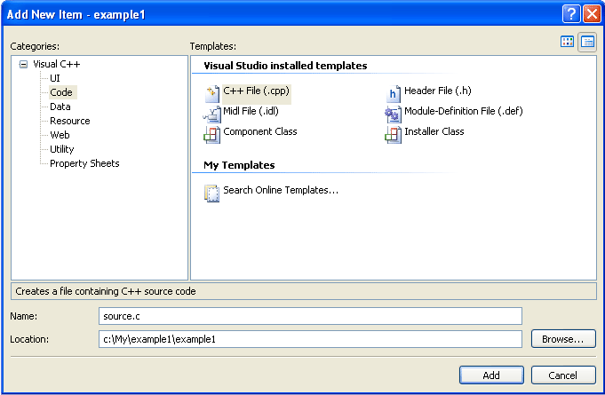
Рис.3
- В новом окне введите код на Си. Затем сохраните файл, выбрав пункт меню File -> Save source.c, или нажав Ctrl+S.
- Для построения приложения выбирите пункт меню Build -> Build Solution, или нажмите F7.
- Для запуска приложения выбирите пункт меню Debug -> Start Without Debugging, или нажмите Ctrl+F5.
Приложение Б
- Запустите Microsoft Visual Studio 2005.
- Выбирите пункт в меню File -> New -> Project, или нажмите Ctrl+Shift+N
- В окне New Project в раскрывающемся списке Visual C++ выбирите CLR.
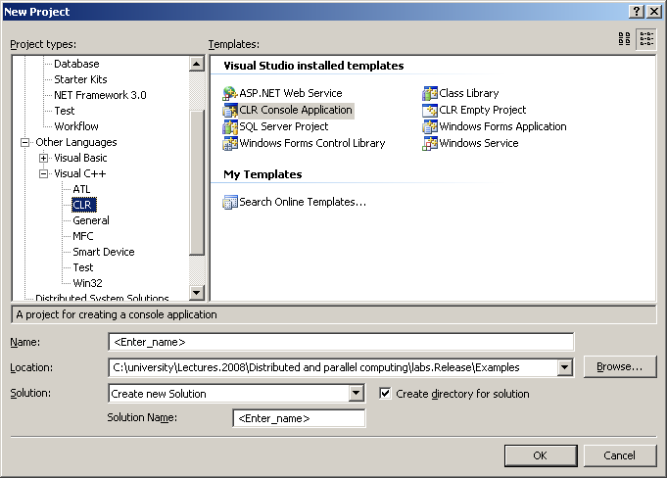
Рис.1
- Для построения приложения выбирите пункт меню Build -> Build Solution, или нажмите F7.
- Для запуска приложения выбирите пункт меню Debug -> Start Without Debugging, или нажмите Ctrl+F5.

Приложение В

Умножение матрицы размером m x n на вектор c длины n. Результат сохраняется в векторе a длины m.

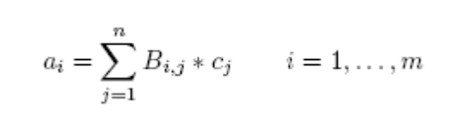
Получение результирующего вектора предполагает повторения n однотипных операций по умножению строк матрицы B и вектора c. Каждая операция включает поэлементное умножение элементов строки матрицы B и вектора с и последующее суммирование полученных произведений. Общее количество необходимых скалярных операций .
Ниже приведен вариант последовательной программы реализующей умножение матрицы на вектор.
Последовательная программа

#include "stdafx.h"

using namespace System;

#include <stdio.h>
#include <stdlib.h>
#include <omp.h>

void serialmxv(int m, int n, double *a, double * b, double * c);

int main(int argc, char *argv[])
{
double *a,*b,*c;
int i, j, m, n;

printf("Please give m and n: ");
scanf("%d %d",&m,&n);

if ( (a=(double *)malloc(m*sizeof(double))) == NULL )
perror("memory allocation for a");
if ( (b=(double *)malloc(m*n*sizeof(double))) == NULL )
perror("memory allocation for b");
if ( (c=(double *)malloc(n*sizeof(double))) == NULL )
perror("memory allocation for c");

printf("Initializing matrix B and vector c\n");
for (j=0; j<n; j++)
c[j] = 2.0;
for (i=0; i<m; i++)
for (j=0; j<n; j++)
b[i*n+j] = i;

DateTime dt1 = DateTime::Now;
printf("Start %s \n", dt1.ToString());

printf("Executing mxv function for m = %d n = %d\n",m,n);
serialmxv(m, n, a, b, c);

DateTime dt2 = DateTime::Now;
printf("End %s \n", dt2.ToLongTimeString());

Int64 t = dt2.Ticks - dt1.Ticks;
printf("Ticks = %s \n", t.ToString());

for(i=0; i<n; i++)
printf("a%d %f\n",i, a[i]);

free(a);free(b);free(c);
return(0);
}

void serialmxv(int m, int n, double * a, double * b, double * c)
{
int i, j, p;

for (i=0; i<m; i++)
{
a[i] = 0.0;
for (j=0; j<n; j++)
a[i] += b[i*n+j]*c[j];
}

}
Параллельные способы вычислений.
В нижеописанном варианте принимается во внимание отсутствие зависимостей между вычислениями соседних продукций, таким образом каждая продукция может вычисляться отдельным процессором. Распараллеливание проводится по индексу рядков. Схема представлена на рис.2.
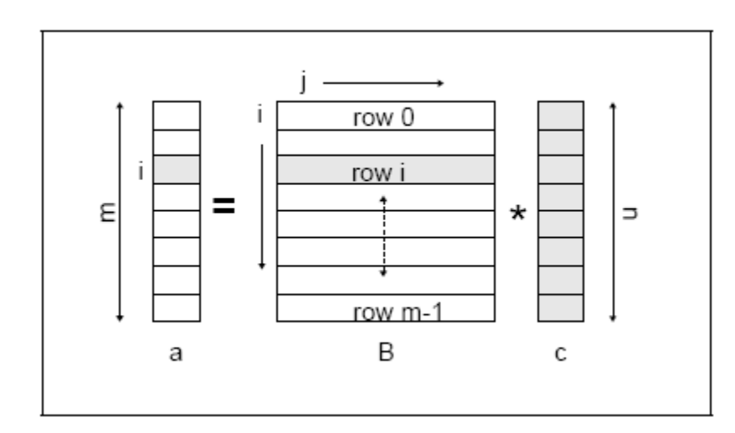
Рис.2. Графическое представление перемножение матрица-вектор на базе использования индекса строк.

OpenMP реализация операции перемножения матрица-вектор показана ниже.
void ompmxv(int m, int n, double * a, double * b, double * c)
{
int i, j, p;

#pragma omp parallel shared(m,n,a,b,c, p) private(i,j) num_threads(10)
{

#pragma omp for
for (i=0; i<m; i++)
{
a[i] = 0.0;
for (j=0; j<n; j++)
a[i] += b[i*n+j]*c[j];
}

}

}

Приложение Г

Пример реализации комманды сложения массивов из 4-х чисел с плавающей точкой.
Для сложения чисел используется комманда addps(сложение упакованных чисел с плавающей точкой).

void sse()
{
float a[4] = {2.0, 4.9, 5.8, 6.1};
float b[4] = {2.0, 2.0, 2.0, 2.0};

_asm{

movups xmm0, a; //load a to 128-bit register
movups xmm1, b;

addps xmm0, xmm1;

movups a, xmm0; //store result in memory
}

for (int i=0; i<=3; i++)
printf("%f\n",a[i]);
}

Приложение Д

Для измерения времени выполнения блока программы рекомендуется использовать следующий блок кода.

Diagnostics::Stopwatch^ oStopWatch =
gcnew Diagnostics::Stopwatch;
oStopWatch->Start();

//…Work region…

Int64 oElapsedTicks = oStopWatch->ElapsedTicks ;
cout <<"Time "<< oElapsedTicks <<" ticks";

